**Дата:** 21.04.2022 **Клас:** 4- А **Вчитель:** Мугак Н.І.

**Урок:** я досліджую світ.

**Тема. Аналіз діагностувальної роботи. Узагальнення та систематизація знань учнів з теми «Всесвіт і Сонячна система».**

**Мета**: систематизувати за закріпити знання учнів з теми; формувати позитивне ставлення до навчання; виховувати дружні стосунки в класі, доброзичливе ставлення до учнів школи; розвивати увагу, мислення, мовлення.

**Обладнання**: презентація.

**Хід уроку**

**І. Організація класу.**

1. Фенологічні спостереження.

**ІІ. Актуалізація опорних знань.**

1. Аналіз діагностувальної роботи.

2. Гра «Лото». Обери правильний термін до його визначення.

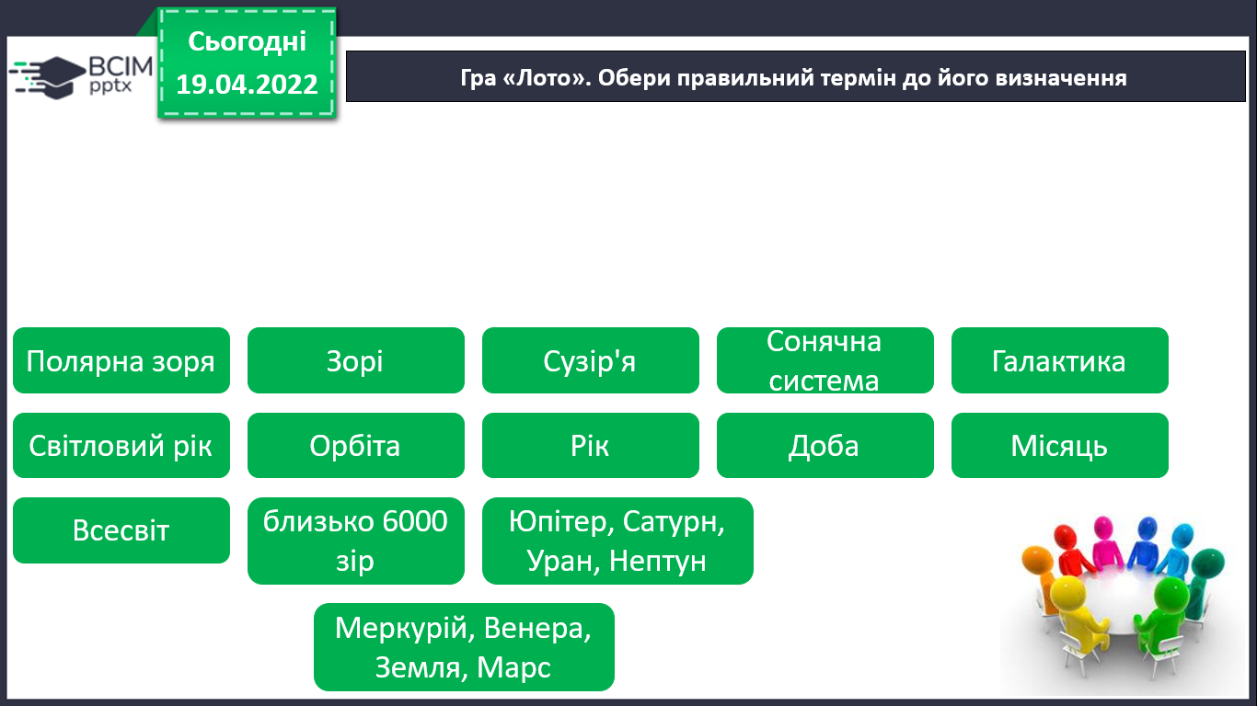

*\* Розжарені небесні тіла кулеподібної форми, що випромінюють світло.*

*\*Найяскравіша зоря сузір’я Малої Ведмедиці.*

*\* Група зір, взаємне розташування яких на видимому із Землі небі складає якусь фігуру.*

*\*Сонце та сукупність небесних тіл, що обертаються навколо нього.*

*\*Величезна зоряна система, яка обертається.*

* *Шлях, який долає світло за один рік.*

*\* Лінія, по якій рухається планета навколо Сонця.*

* *Час, протягом якого планета робить повний оберт навколо Сонця.*

*\* Час одного повного оберту планети навколо своєї осі.*

*\* На зоряному небі без збільшуваних приладів можна побачити …*

*\* Природний супутник Землі.*

*\* Нескінченна кількість небесних тіл та їх систем, що рухаються у*

*просторі.*

*\* До планет земної групи належать:*

*\* До планет-гігантів належать:*

3. Розшифруйте деформовані слова.

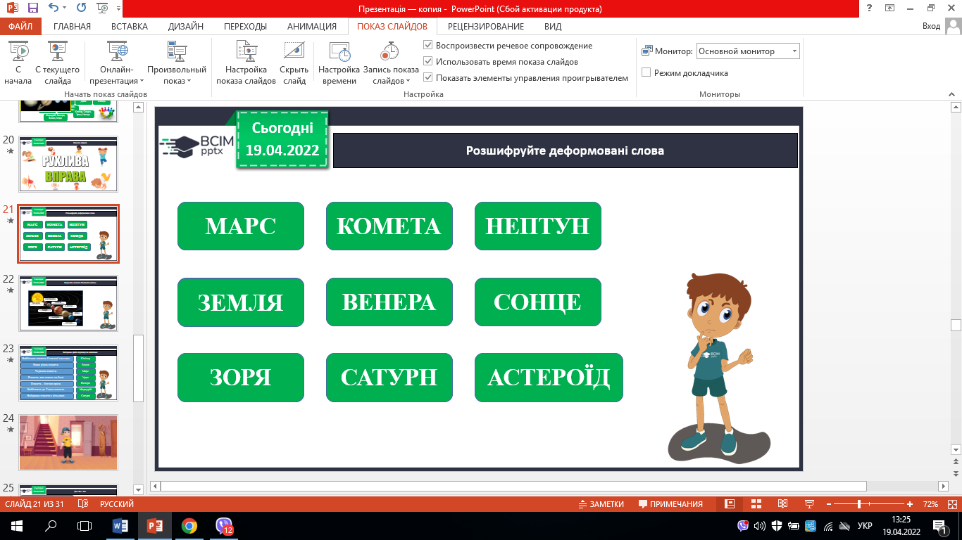

4. Підпишіть планети Сонячної системи.

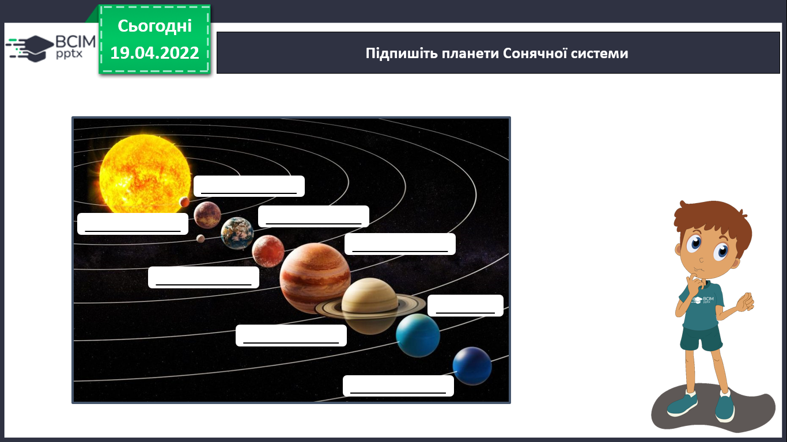

5.Вікторина. Дайте відповіді на запитання.

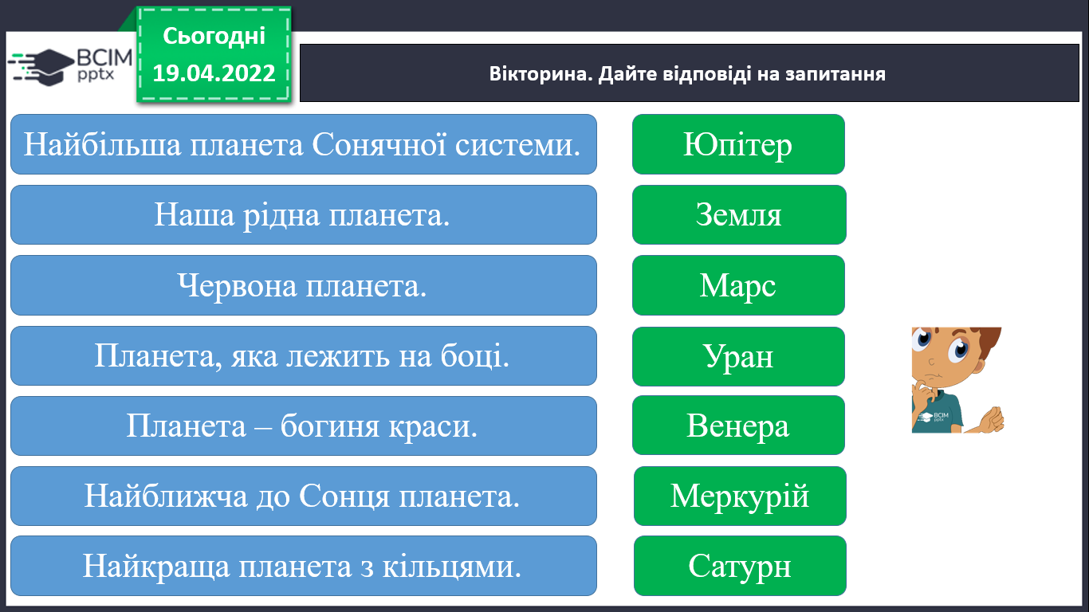

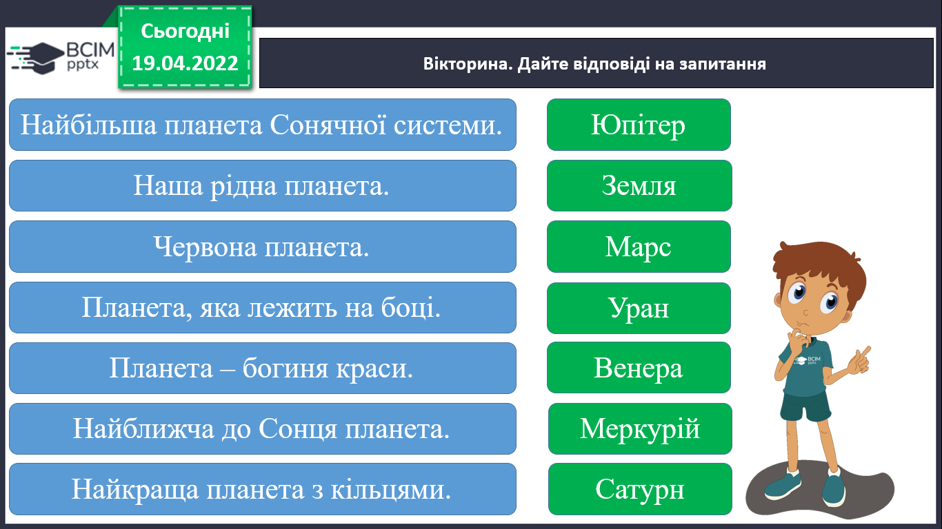

**ІІІ. Закріплення вивченого.**

1. Гра «Так – Ні».

2. Інтерактивна вправа.

**ІV. Підсумок.**

1. Домашнє завдання.

*Повторити с. 69-100.*